Муниципальное бюджетное учреждение дополнительного образования «Спортивная школа» с.Александров-Гай
Александрово-Гайского муниципального района Саратовской области
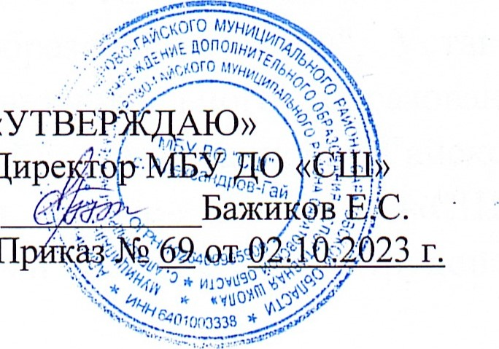
рассмотрено на заседании тренерскопедагогического Совета протокол № 1 от 02.10.2023 г.
«УТВЕРКДАЮ»
дире
П

Положение о повышении квалификации профессиональной подготовки и переподготовки педагогических работников
МБУ ДО «Спортивная школа» с.Александров-Гай Александрово-Гайского муниципального района

Саратовской области

Подписано
Директор | цифровой
Бажиков | подписью:  Директор Бажиков
Ербол | Ербол Серикбаевич

Сери кбаевич Дата: 2023.10.24
+0400'
с.Александров-Гай 2023 г.
1.ОБЩИЕ ПОЛОЖЕНИЯ.
1.1 .Настоящее положение разработано в соответствии с Конституцией Российской Федерации, Трудовым кодексом РФ, ФЗ № 329 ” О физической культуре и спорте в РФ", ФЗ № 273 ” Об образовании в РФ”, Уставом Муниципального бюджетного учреждения дополнительного образования «Спортивная школа» с. Александров-Гай Александрово-Гайского муниципального района Саратовской области (далее- МБУ ДО«СШ»), профессиональными стандартами и Правилами внутреннего трудового распорядка МБУ ДО «СШ ».
- 2.Настоящее положение определяет порядок организации повышения квалификации профессиональной подготовки и переподготовки работников ДО «СШ ».
  - Целями повышения квалификации, профессиональной подготовки и переподготовки являются:
обновление теоретических и практических знаний, умений и навыков работников в связи с повышением требований к уровню квалификации; удовлетворение потребностей работников в получении новых профессиональных знаний и в приобретении опыта организации процесса спортивной подготовки в соответствии с современными тенденциями развития спортивной науки; соответствие критериям профессиональных стандартов;
  - Аттестация педагогических работников в целях установления квалификационной категории проводится по их желанию.
По результатам аттестации педагогическим работникам устанавливается первая или высшая квалификационная категория.
Квалификационная категория устанавливается сроком на 5 лет и считается присвоенной со дня издания распорядительного акта о присвоении квалификационной категории.
Профессиональная подготовка и переподготовка - по мере необходимости.
  - Конкретные сроки прохождения работников курсов повышения квалификации, профессиональной подготовки и переподготовки устанавливаются локальным актом учреждения (планом).
  - Повышение квалификации, профессиональной подготовки и переподготовки может производится как за счет работодателя, так и полностью или частично за счет собственных средств работников учреждения МБУ ДО «СШ » в соответствии с дополнительными соглашениями к трудовому договору.
П. ЗАДАЧИ ПОВЫШЕНИЯ КВАЛИФИКАЦИИ,
ПРОФЕССИОНАЛЬНОЙ
ПЕРЕПОДГОТОВКИ И ПОДГОТОВКИ РАБОТНИКОВ МБУ ДО «СШ
2.1. Задачами повышения квалификации, профессиональной подготовки и переподготовки тренеров-преподавателей и инструктора-методиста являются:
- развитие системы непрерывного профессионального образования, повышение профессионального мастерства, приобретение современных методов тренировочного процесса; развитие и совершенствование уровня знаний, умений и навыков при реализации дополнительных общеобразовательных общеразвивающих программ и дополнительных образовательных программ спортивной подготовки по видам спорта.
2.2. Общими задачами повышения квалификации, профессиональной подготовки и переподготовки кадров в МБУ ДО «СШ » являются: изучение и анализ нормативно-правовых документов; содействие в определении содержания самообразования тренерапреподавателя, инструктора-методиста, руководящего состава.
организация непрерывного профессионального образования работников через внешкольную, внутришкольную и дистанционную систему повышения уровня профессионального мастерства; организация мониторинга профессионального роста работников МБУ ДО
«сш  оказание помощи. и поддержки кадров в подготовке к аттестации и внедрение инноваций в тренировочный процесс; выработка методических рекомендаций в помощь работникам школы при исполнении ими должностных обязанностей; развитие управленческих решений,
Ш. ОРГАНИЗАЦИЯ ПОВЫШЕНИЯ КВАЛИФИКАЦИИ, ПРОФЕССИОНАЛЬНОЙ ПОДГОТОВКИ, ПЕРЕПОДГОТОВКИ РАБОТНИКОВ.
3.1. Система повышения качества знаний, умений и навыков работников МБУ ДО «СШ » включает в себя:
повышение квалификации на специальных курсах объемом не менее 72 часов, профессиональная переподготовка - не менее 250 часов; профессиональная подготовка фазовые семинары, лекции, конференции и
т.д., получение образования в СУЗах и ВУЗах.)
З .2. Повышение квалификации включает в себя:
специальное обучение (курсы), организованное в образовательных системы повышения квалификации ( в том числе дистанционное); в высшем учебном заведении по направлению физкультурноспортивной, управленческой и другой деятельности, связанной с Уставной деятельностью учреждения; экспериментирование в практике, активное участие в методических мероприятиях разного уровня • самообразование.
- З. Профессиональная подготовка и переподготовка специалистов включает в себя:
получение дополнительных знаний, умений, навыков необходимых для выполнения нового вида профессиональной деятельности; получение новой профессии в рамках основного вида деятельности учреждения.
  - Повышение квалификации и профессиональной переподготовки, подготовки могут проводиться с отрывом от работы, без отрыва от работы, с частичным отрывом от работы и по индивидуальному график
  - Основанием для издания приказа о направлении на обучение являются: план повышения квалификации работников МБУ ДО «СШ »; официальный вызов на учебную сессию ВУЗом, согласно учебного плана обучения; заявление работника.

  - Повышение квалификации работников школы проводится по мере необходимости но не реже чем 1 раз в 5 лет в течении , их трудовой деятельности. Периодичность прохождения профессиональной подготовки и переподготовки устанавливается администрацией МБУ ДО «СШ».
  - Плановое повышение квалификации и профессиональной переподготовки считается пройденным работником, если он успешно освоил программу повышения квалификации и профессиональной переподготовки и предоставил документ о пройденном обучении.
IV. ФОРМЫ ПОВЫШЕНИЯ КВАЛИФИКАЦИИ И
ПРОФЕССИОНАЛЬНОЙ ПЕРЕПОДГОТОВКИ РАБОТНИКОВ
4.1. Основными формами повышения квалификации являются:
    - краткосрочные курсы повышения квалификации объемом 72 часа и более; участие в работе региональных, муниципальных, школьных методических объединений, мастер-классов, семинарах, диспутах, конференциях и т.д.
    - индивидуальная работа по накоплению методических разработок, авторских программ и т.д.
4.2. Основной формой профессиональной подготовки и переподготовки является обучение по программе профессиональной переподготовки в высших образовательных заведениях профессионального образования не менее 250 учебных часов.
У^{Т}.ОТЧЕТНОСТЬ ПОВЫШЕНИЯ КВАЛИФИКАЦИИ,
ПРОФЕССИОНАЛЬНОЙ ПОДГОТОВКИ, ПЕРЕПОДГОТОВКИ.
5.1. Работники, успешно прошедшие курс обучения вне МБУ ДО « СШ», предоставляют следующие документы:
удостоверение (свидетельство) о повышении квалификации для лиц прошедших краткосрочное обучение или участвовавших в работе тематических и проблемных семинаров программе в объеме 72 часа и более.
диплом о профессиональной подготовке или переподготовке установленного образца; справку установленного образца о краткосрочном обучении или сертификат участия в работе тематических семинаров.
5.2. Сведения о результатах участия в обучении предоставляется в МБУ ДО « СШ» не позднее чем через 3 дня после его прохождения.

